А.В.Кудров
ЭКОНОМИЧЕСКАЯ СЛОЖНОСТЬ, ВАЛОВЫЙ РЕГИОНАЛЬНЫЙ ПРОДУКТ И СРЕДНЕДУШЕВЫЕ ДОХОДЫ НАСЕЛЕНИЯ: ПОРОГОВЫЕ ЭФФЕКТЫ И ОТРАСЛЕВАЯ СПЕЦИАЛИЗАЦИЯ.
В данной работе рассматривается индекс экономической сложности и его влияние на валовой региональный продукт (ВРП), среднедушевые доходы населения в регионах Российской Федерации. Показано, что связь между экономической сложностью и ВРП имеет пороговый эффект, то есть статистически значимая связь наблюдается только для достаточно высоких уровней экономической сложности. В исследовании делается вывод, что повышение уровня экономической сложности может стимулировать экономический рост и развитие, но только после достижения определенного порогового уровня экономической сложности. Также показано отсутствие непосредственной связи между среднедушевыми доходами населения и экономической сложностью. Однако, непосредственная связь специализации региональной экономики и среднедушевыми доходами является значимой. Полученные непосредственные связи позволили уточнить обобщенную производственную функцию ВРП и получить достаточно точную эконометрическую модель для среднедушевых доходов.

Ключевые слова: непосредственные связи, экономическая сложность, региональная политика, регионы РФ.

Введение. Индекс экономической сложности позволяет получить оценки сложности структур экономики, учитывающие одновременно разнообразие и уникальность секторов, что позволяет отразить как широту, так и глубину структуры экономики, см. [3]-[6]. Одним из важнейших аспектов экономической сложности является отраслевая сетевая структура, которая измеряет степень взаимосвязанности различных секторов экономики через производственные процессы. Считается, что такая взаимосвязь способствует передаче знаний, технологий и других ресурсов между секторами и поддерживает экономический рост.
В последние годы в статистических исследованиях индекс экономической сложности используется в качестве объясняющего фактора для экономического роста, уровня знаний, человеческого капитала, неравенства и других социально-экономических показателей [3]-[6]. Однако связь между экономической сложностью и социально-экономическими показателями не всегда однозначна, и существуют другие факторы, которые могут влиять на эту связь. Как будет показано в этой работе часто предположение или выводы о наличии непосредственной связи ВРП или среднедушевыми доходами с экономической сложностью является ошибочными, поскольку, как правило, не рассматриваются другие основные показатели экономики и науки.
Цель данной работы - проверить две гипотезы, используя данные по регионам Российской Федерации. Во-первых, мы изучим, существует ли непосредственная связь между индексом экономической сложности и ВРП. Во-вторых, мы изучим, существует ли непосредственная связь между сложностью экономики и факторами обобщенной производственной функции. Для этого будет использована методология нахождения непосредственных связей и тестирования семейства гипотез.

Данные. В работе [2] была получена обобщенная производственная функция ВРП, в которой региональный выпуск зависит от числа занятых $\left(L\right)$, стоимости основных фондов $\left(K\right)$ со своими коэффициентами эластичности, которые зависят от индексов отраслевой структуры ВРП, и числом исследователей $\left(P\right)$ (выделяется как дополнительный фактор производства с постоянным коэффициентом эластичности). Эти факторы производственной функции будут рассмотрены в качестве основных характеристик экономики наряду с индексом экономической сложности.
Поясним подробнее про индексы отраслевой специализации, которые включают в себя индексы добывающей $(s1)$ и обрабатывающей промышленности $(s2)$ промышленности и характеризуют отраслевые особенности региона, см. Рис.1. Эти индексы были построены по данным отраслевой структуры ВРП с использованием компонентного анализа c вращением и отражают отраслевую специализацию рассмотренных регионов.
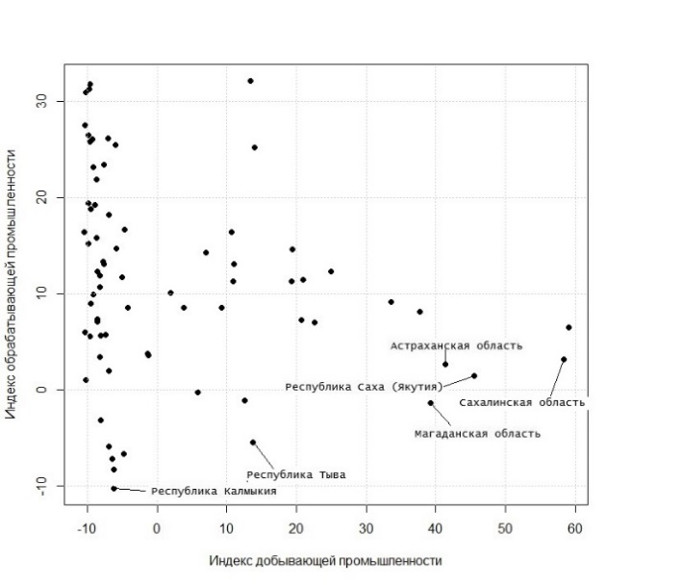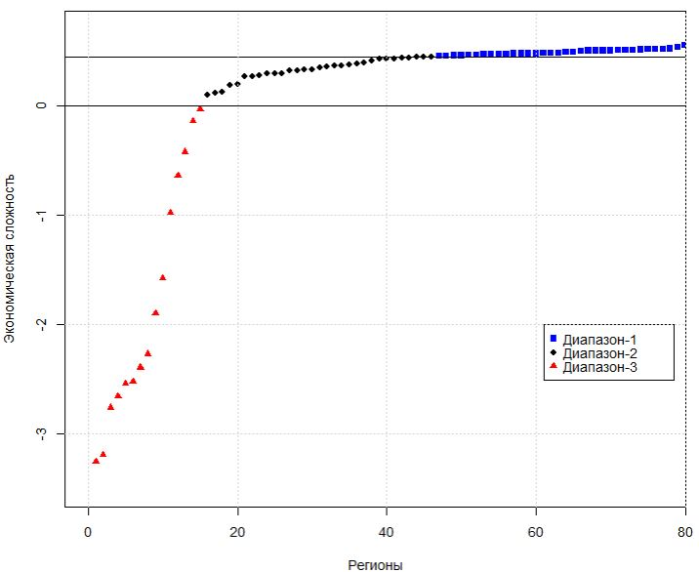
Рис.1: Распределение регионов России в пространстве факторов отраслевой ориентации (слева); оценки экономической сложности по регионам РФ (упорядоченные по возрастанию; по данным 2019 г.; справа).

Вместе с этим были рассмотрены данные о налоговых поступлениях по секторам экономики по 82 секторам экономики субъектов РФ, которые отражают объемы производства каждого сектора экономики для экспорта и для внутреннего потребления. По этим данным был построен индекс экономической сложности, см. [1]. На Рис.2 показаны полученные оценки индекса экономической сложности. Большие значения показателя экономической сложности говорят о том, что в структуре экономики преобладают взаимосвязанные сектора. Например, отрасли с длительным производственным циклом, такие как электроника и машиностроение, требуют более высокого уровня координации и знаний и поэтому имеют высокий уровень экономической сложности. Напротив, экономические структуры, в которых преобладают сырьевые и сельскохозяйственные сектора, характеризуются низкими значениями экономической сложности.

Результаты исследований. Рассмотрим подробнее форму зависимости логарифма ВРП от рангов экономической сложности, см. Рис. 4.

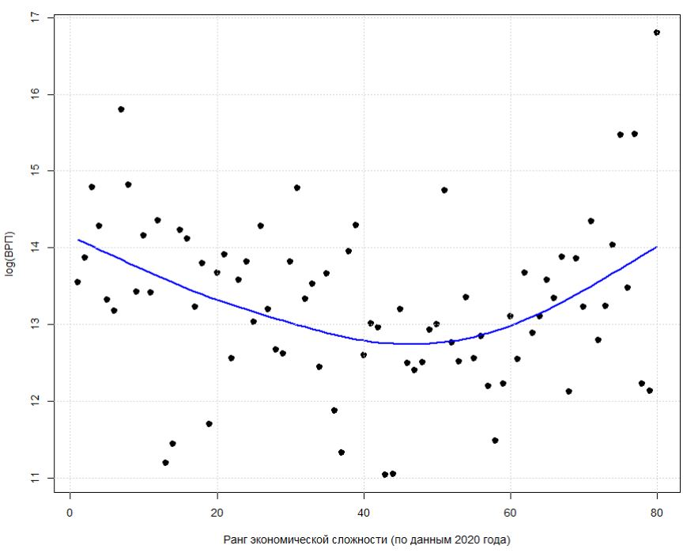
Рис. 2: ВРП и ранги экономической сложности; непараметрическая регрессия Надарайя-Ватсона.
Из Рис. 2 видно, что в среднем соответствие между экономической сложностью и ВВП характеризуется кривой U-образной формы. Большие значения ВРП отвечают, главным образом, минимальными или максимальными значениями экономической сложности. Напомним, что как было указано выше, см. Рис. 2, минимальные значения экономической сложности отвечают регионам с большой долей добывающей промышленности в структуре экономики, а максимальные значения соответствуют регионам с сильно диверсифицированными экономиками за счет наличия длинных цепочек добавленной стоимости. Таким образом, больший ВРП достигается в результате:
- интенсификации сырьевой ориентации;
- развития длинных цепочек добавленной стоимости.
В силу немонотонности соответствия между логарифмом ВРП и экономической сложностью, возьмем точку минимума непараметрической регрессии логарифма ВРП от рангов индекса экономической сложности, что соответствует значению 0.45, в качестве порога для экономической сложности.
Для выявления влияния экономической сложности на ВРП и среднедушевых доходов применялась техника так называемого «причинного анализа» или анализа структуры непосредственных связей, см. подробнее [2]. На Рис. 3 представлены полученные графы непосредственных связей с ВРП и среднедушевыми доходами. Отметим, что для экономической сложности бралось ее усеченное значение, превышающее порог $0.45$, поскольку:
$$cor\left(ВРП,ECI | ECI≥0.45,X_{-\left(ВРП,ECI\right)}\right)=0.79$$
$$cor\left(ВРП,ECI | ECI<0.45,X_{-\left(ВРП,ECI\right)}\right)=-0.18$$
где $X_{-\left(ВРП,ECI\right)}-$ все рассматриваемые показатели науки и экономики за исключением ВРП и ECI (индекс экономической сложности). Таким образом, только для значений экономической сложности, превышающих $th=0.45$, обнаруживается непосредственная положительная связь ВРП и экономической сложности. Для значений экономической сложности ниже порога $th=0.45$ непосредственная связь с ВРП незначима.

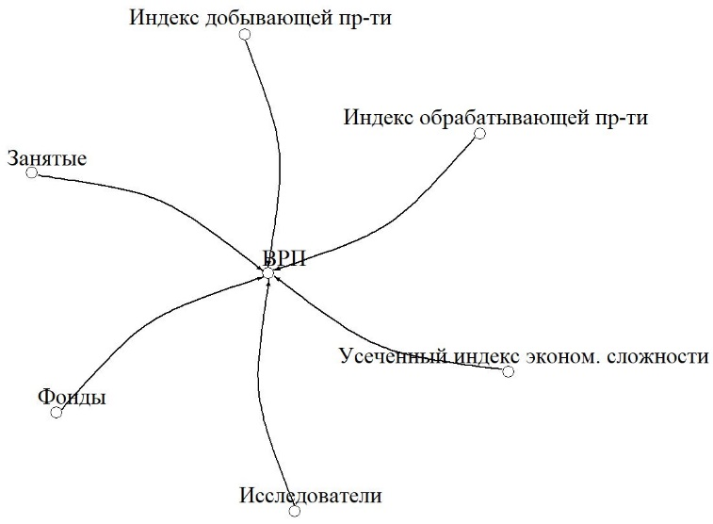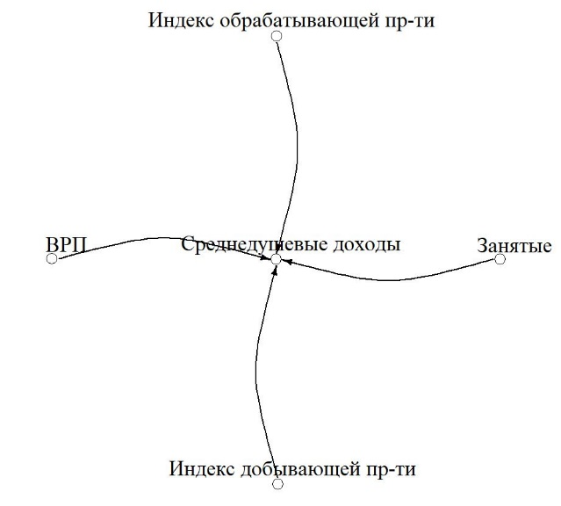

Рис. 3: Графы непосредственных связей для ВРП (слева) и среднедушевых доходов (справа).

На основании выявленной пороговой непосредственной связи экономической сложности и ВРП было обобщено представление расширенной производственной функции для ВРП:

$\left\{\begin{matrix} Y=c_{1}⋅K^{β_{1}(S_{1},S_{2})}L^{β_{2}(S_{1},S_{2},T_{1})}{P(t)}^{γ} \\ R=c_{2}{\left(\frac{Y}{L}\right)}^{β_{3}(S_{1},S_{2})}\end{matrix}\right.$ (1)
где
$$β_{1}\left(S_{1},S_{2}\right)=\frac{{μ_{1}e}^{\left(μ_{2}⋅S_{1}+μ_{3}⋅S_{2}\right)}}{1+{μ_{1}e}^{\left(μ_{2}⋅S_{1}+μ_{3}⋅S_{2}\right)}},β_{2}\left(S_{1},S_{2},T_{1}\right)=\frac{λ_{1}e^{\left(λ_{2}⋅S_{1}+λ_{3}⋅S_{2}+λ_{4}⋅T_{1}\right)}}{1+{λ_{1}e}^{\left(λ_{2}⋅S_{1}+λ_{3}⋅S_{2}+λ_{4}⋅T_{1}\right)}},$$
$$β_{3}(S_{1},S_{2})=\frac{ν_{1}e^{\left(ν_{2}⋅S_{1}+ν_{3}⋅S_{2}\right)}}{1+{ν_{1}e}^{\left(ν_{2}⋅S_{1}+ν_{3}⋅S_{2}\right)}}$$
$c,γ,λ_{1},λ_{2},λ_{3},λ_{4},μ_{1},μ_{2},μ_{3},ν_{1},ν_{2},ν_{3}-$константы.
$Y-$ валовый региональный продукт$;K-$ стоимость основных фондов$;L-$ численность занятых$; P-$ численность исследователей$; T_{1}=I\left(ECI≥0.45\right)⋅ECI-$ усеченный слева индекс экономической сложности;$S_{1} и S_{2}-$ отраслевые индексы.
Таблица 2: Оценки параметров модели для ВРП, см. (1), и их статистическая значимость. Обозначения:***- p-значение на уровне менее 0.001 , ** - p-значение на уровне менее 0.01, * - p-значение на уровне менее 0.05.
 | Оценка | Ст.ошибка | t -значение | p-значение
$c_{1}$ | 6,77 | 0,42 | 4,53 | 0,00 | ***
$$μ_{1}$$ | 1,79 | 0,21 | 2,72 | 0,01 | **
$μ_{2}$ (индекс добывающей пр-ти; фонды) | 0,01 | 0,00 | 3,53 | 0,00 | ***
$μ_{3}$ (индекс обрабатывающей пр-ти; фонды) | -0,02 | 0,01 | -3,68 | 0,00 | ***
$$λ_{1}$$ | 0.33 | 0,26 | -4,35 | 0,00 | ***
$λ_{2}$ (индекс добывающей пр-ти; занятые) | -0,01 | 0,01 | -1,96 | 0,05 | *
$λ_{3}$  (индекс обрабатывающей пр-ти; занятые) | 0,05 | 0,01 | 3,83 | 0,00 | ***
$λ_{4}$ (экономическая сложность) | 3,34 | 1,16 | 2,89 | 0,01 | **
$γ$ (исследователи) | 0,05 | 0,02 | 2,81 | 0,01 | **

Заметим, что найденное выражение для ВРП оценено с большей точностью, а именно $R^{2}=0,982$, что больше чем в работе [2].

Таблица 3: Оценки параметров модели для среднедушевых доходов, см. (1), и их статистическая значимость. Обозначения:***- p-значение на уровне менее 0.001 , ** - p-значение на уровне менее 0.01, * - p-значение на уровне менее 0.05.
 | Оценка | Ст.ошибка | t -значение | p-значение
$$c_{2}$$ | 5,176 | 0,305 | 16,950 | 0,000 | ***
$$ν_{1}$$ | 3,354 | 0,881 | 3,807 | 0,000 | ***
$ν_{2}$ (индекс добывающей пр-ти; занятые) | -0,006 | 0,002 | -4,238 | 0,000 | ***
$ν_{3}$ (индекс обрабатывающей пр-ти; занятые) | -0,007 | 0,002 | -3,756 | 0,000 | ***

Построенная модель для среднедушевых доходов характеризуется $R^{2}=0,82$.

Риc. 5 (слева) иллюстрирует, что возрастающая отдача от масштаба характерна для регионов с высокой эластичностью труда и низкой эластичностью капитала, что, в свою очередь, означает большую концентрацию обрабатывающей промышленности и большое значение экономической сложности в соответствующих регионах.
Наличие статистически значимого положительного параметра $λ_{4}$ при усеченной экономической сложности говорит о возможности эффекта “перелива” инноваций. Регионы с более сложной производственной структурой, как правило, имеют более широкую диверсификацию, что создает возможности для межотраслевого распространения знаний и технологий, что в свою очередь может привести к увеличению инноваций и росту производительности. Кроме того, регион, производящий разнообразную продукцию и имеющий взаимосвязанные производственные процессы, имеет больше возможностей для использования эффекта масштаба.
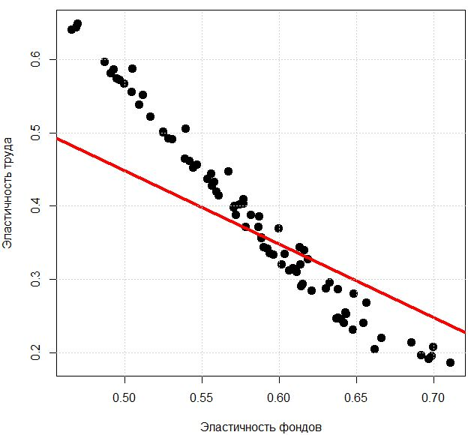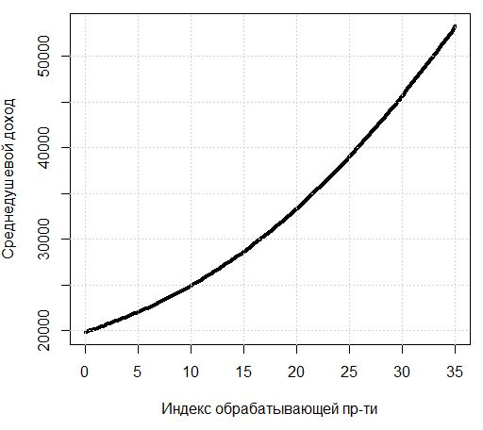

Рис. 4: Слева: для каждого региона согласно модели (1) – эластичность основных фондов (ось x) и эластичность труда (ось y),прямая: $y+x+γ=1$. Cправа: зависимость среднедушевых доходов от индекса обрабатывающей пр-ти.

Регионы с более разнообразными и сложными производственными структурами со специализацией в обрабатывающей промышленности имеют больше возможностей для получения выгоды от эффекта масштаба и реагирования на экономические изменения. А значит, такие регионы могут увеличить выпуск, что будет способствовать экономическому росту и развитию. Как уже отмечалось ранее, регионы с более сложной экономической структурой, как правило, имеют более диверсифицированную экономику, что делает их более приспособленными к колебаниям цен на конкретные товары.
Также из Рис. 4 (справа) видно, что, согласно модели (1), снижение уровня обрабатывающей промышленности может привести к снижению среднего дохода на душу населения. То есть снижение промышленной активности может привести к сокращению высокооплачиваемых рабочих мест.

Заключение
К важным содержательно экономическим результатам можно отнести:
- Выявлено влияние экономической сложности на ВРП, которое носит пороговый характер. При достаточно больших значениях экономической сложности, начиная с некоторого порогового значения, имеется непосредственная связь с ВРП. Для значений экономической сложности ниже этого порога непосредственная связь с ВРП отсутствует.
- Для значений экономической сложности ниже определенного порога имеется сильная непосредственная связь с индексом добывающей промышленности. Для экономической сложности выше этого порога непосредственная связь с индексом добывающей промышленности отсутствует.
- Экономическая сложность выше определенного порога является значимой объясняющей переменной производственной функции ВРП в обобщенном ее представлении и обеспечивает ее большую точность.
- Возрастающая отдача от масштаба проявляется только в регионах, где преобладают отрасли обрабатывающей промышленности и имеется достаточно высокий уровень экономической сложности.
- Отсутствует непосредственная связь среднедушевых доходов и экономической сложности.
- Получена эконометрическая модель для среднедушевых доходов, которая наряду с ВРП на душу определяется еще и специализацией региональной экономики.
СПИСОК ЛИТЕРАТУРЫ
- Афанасьев М. Ю., Кудров А. В. Экономическая сложность и вложенность структур региональных экономик // Экономика и математические методы, 2021. T. 57, № 3, C. 67-78
- Гаврилец Ю.Н, Кудров А.В., Тараканова И.В. Статистический анализ и моделирование взаимосвязи региональной экономики и науки // Экономика и математические методы, 2022. Т. 58, №4. С. 56-70.
- Hartmann D., Guevara M. R., Jara-Figueroa C., Aristarán M., Hidalgo C. Linking Economic Complexity, Institutions, and Income Inequality//World Development, 2017. V. 93, p. 75-93
- Hausmann R., Hidalgo C. A., Bustos S., Coscia M., Chung S., Jimenez J., Simoes A. The Building Blocks of Economic Complexity// PLoS ONE, 2007. 2(1), e268.
- Hidalgo C. A., Klinger B., Barabási A. L., Hausmann R. The Product Space Conditions the Development of Nations// Science, 2007. 317(5837), 482–487.
- Hidalgo C. A.,Hausmann R. The Building Blocks of Economic Complexity// Philosophical Transactions of the Royal Society A: Mathematical, Physical and Engineering Sciences, 2009. 367(1897), 1817–1825.

Кудров Александр Владимирович, к.ф.м.н., вед.н.с. ЦЭМИ РАН, kovlal@inbox.ru.

